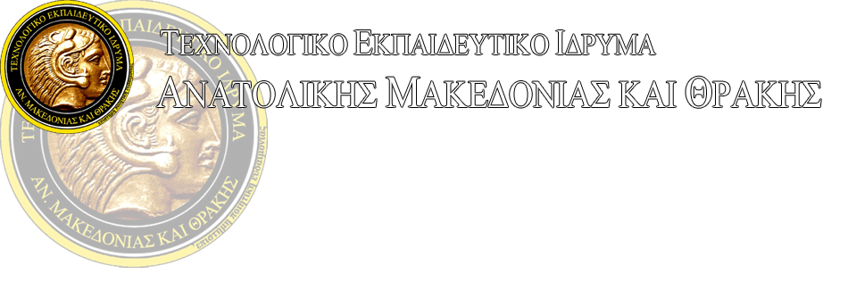
ΤΜΗΜΑ ΟΙΝΟΛΟΓΙΑΣ ΚΑΙ ΤΕΧΝΟΛΟΓΙΑΣ ΠΟΤΩΝ

Δηλώσεις Μαθημάτων – Ανανεώσεις Εγγραφών

Οι ανανεώσεις εγγραφών – δήλωση μαθημάτων για το Εαρινό Εξάμηνο του Ακαδημαϊκού Έτους 2016-2017 θα πραγματοποιηθούν από
20.02.2017 έως και 26.02.2017
Το ίδιο διάστημα θα γίνονται και οι τροποποιήσεις στις δηλώσεις σας.
Αντίγραφο δήλωσής των μαθημάτων σας θα μπορείτε να παίρνετε από 13.3.2017 έως 17.03.2017.

Από τη Γραμματεία του Τμήματος

